Рыночная конкуренция и ее виды

1. Конкуренция: сущность и ее виды

2.Совершенная конкуренция

3. Несовершенная конкуренция: понятие и виды

I Основные понятия

Конкуренция (от лат.concurrere – сбегаться, сталкиваться) представляет собой соперничество между участниками рыночных отношений за лучшие условия и результаты производства, продажи и купли товаров и услуг.
Конкуренция есть соревнование ради прибыли, борьба за экономическое выживание (по определению классической школы).
Конкуренция – это борьба между предпринимателями за наиболее выгодные условия вложения капитала (Карл Маркс).

Ценовая конкуренция – борьба между товаропроизводителями за получение дополнительной прибыли посредством уменьшения издержек производства и соответственно снижения цен на продукцию без изменения ее ассортимента и качества. Например – турфирма снижает стоимость путевок при их покупке более двух; зоопарк делает скидки на билеты детям, пенсионерам или в первой половине дня и т.д.

Ценовая конкуренция также возможна без изменения издержек производства путем установления монопольной цены на продукцию.

Выделяют прямую и скрытую ценовую конкуренцию. В условиях прямой ценовой конкуренции фирма открыто сообщается о снижении цен на товары и услуги. При скрытой ценовой конкуренции фирма улучшает свойства выпускаемой продукции, но цену увеличивает на непропорционально малую улучшениям величину.

Неценовая конкуренция – предполагает использование технологических преимуществ, предоставление послепродажных гарантий и услуг, рекламу продукции, что приводит в итоге к предложению на рынке товаров более высокого качества.
По отраслевой принадлежности различают внутри- и межотраслевую конкуренцию.
Внутриотраслевая конкуренция — конкуренция между предпринимателями, производящими однородные товары, за лучшие условия производства и сбыта, за получение сверхприбыли.
Межотраслевая конкуренция — это конкуренция между предпринимателями, занятыми в различных отраслях производства, из-за выгодного приложения капитала, перераспределения прибыли.
По степени свободы подразделяют на совершенную (свободную) и несовершенную (монополистическую) конкуренцию.
Совершенная конкуренция - свобода от какой бы то ни было регламентации: свободный доступ к факторам производства, свободное ценообразование и др. При этой конкуренции никто из участников рынка не может оказать решающего влияния на условия реализации товаров.
Совершенная (чистая) конкуренция – это рыночная ситуация, когда многочисленные, независимо действующие производители продают идентичную (стандартизированную) продукцию, причем ни один из них не в состоянии контролировать рыночную цену.
Под несовершенной конкуренцией понимается рынок, на котором не выполняется хотя бы одного из условий свободной конкуренции.
Чистая монополия – это рынок, на котором один продавец противостоит множеству покупателей. Даже полное отсутствие конкурентов внутри страны не исключает их наличия за рубежом.
Монополия предполагает, что одна фирма является единственным производителем какой – либо продукции, не имеющей аналогов. Поэтому покупатели не имеют выбора и вынуждены приобретать данную продукцию у фирмы – монополиста.
Цель монополии – получение сверхприбыли посредством контроля за ценой и объемом производства на монополизированном рынке.
Основные черты чистой монополии: единственный продавец – производитель; товарная дифференциация отсутствует, отсутствие товаров - заменителей; продавец осуществляет практически полный контроль над ценами; очень трудные условия вхождения в отрасль новых предприятий. По сути дела, вход оказывается заблокированным условиями.
Различают несколько типов монополий:
- естественная монополия - ею обладают частные собственники и хозяйственные организации, имеющие в своем составе редкие и свободно не возобновимые элементы производства (редкие металлы, особые земельные участки и т.д.)
- искусственные монополии - под этим условным названием понимают объединения, создаваемые ради получения монополистической выгоды. Искусственные монополии выступают в виде различных монополистических отношений.
Монополистическая конкуренция – это рыночная ситуация, когда многочисленные продавцы продают схожие товары, стремясь придать им реальные или мнимые уникальные качества.
Основные черты монополистической конкуренции: наличие множества продавцов и покупателей (рынок состоит из большого числа независимых фирм и покупателей), но не большего, чем при совершенной конкуренции; невысокие барьеры для вступления в отрасль, однако вступить нелегко, существуют такие проблемы какоформление регистрации, патентов и лицензий; разнородная, дифференцированная продукция, которая отличается от той, которую предлагают фирмы-конкуренты; совершенная информированность продавцов и покупателей об условиях рынка; преимущественно неценовая конкуренция, крайне незначительно может влиять на общий уровень цен. Рекламирование продукции важно для развития.
Дифференциация продукции - ключевая характеристика данной монополистической структуры рынка, которая предполагает наличие в отрасли группы продавцов (производителей), выпускающих близкие, но не однородные по своим характеристикам товары, т.е. товары, не являющиеся совершенными заменителями.
Дифференциация продукции может быть основана на:
- физических характеристиках товара;
- месторасположении;
- «мнимых» различиях, связанных с упаковкой, торговой маркой, имиджем фирмы, рекламированием.
Вертикальная дифференциация основана на делении товаров по качеству или какому-то другому схожему критерию, условно на «плохие» и «хорошие».
Горизонтальная дифференциация предполагает, что при примерно равных ценах покупатель делит товары не на плохие-хорошие, а на соответствующие и не соответствующие его вкусу.
Олигополия – это рынок, на котором доминирует несколько крупных фирм, т.е. несколько продавцов противостоят множеству покупателей.
Основные черты олигополии: на рынке присутствует небольшое количество фирм, их называют олигополиями (от трех до десяти); продукция, поставляемая на рынок, идентична продукции конкурентов (например мобильная связь), либо имеет дифференциацию (например стиральные порошки), при этом на олигопольных рынках очень редко проявляется ценовая конкуренция; возможность получения прибыли фирмы видят в развитии неценовой конкуренции; вход на олигопольный рынок новых фирм очень затруднён; барьерами выступают либо законодательные ограничения, либо необходимость в начальном капитале большого размера; информированность их о рынке, с учётом возможностей конкурентов по расширению производства, каждая фирма опасается необдуманных действий, снижающих её долю на рынке, поэтому информированность и входит в число обязательных условий существования; поведение каждой фирмы на рынке имеет четко обоснованную логику действий и поэтому называется стратегическим. С течением времени стратегии могут корректироваться, но такие изменения имеют среднесрочный, либо долгосрочный характер.
Дуополия (от лат.два и греч.продаю) — ситуация, при которой имеются только два продавца определённого товара, не связанных между собой монополистическим соглашением о ценах, рынках сбыта, квотах и др. Данная ситуация теоретически была рассмотрена А.Курно в работе «Исследование математических принципов теории богатства» (1838 г.). Теория Курно исходит из конкуренции и основана на том, что покупатели объявляют цены, а продавцы приспосабливают свой объём выпуска к данным ценам. Каждый дуополист оценивает функцию спроса на продукцию и затем устанавливает количество, предназначенное на продажу, при том допущении, что объём выпуска конкурента остается неизменным. Согласно Курно, дуополия занимает по объёму выпуска продукции промежуточное положение между полной монополией и свободной конкуренцией: по сравнению с монополией выпуск здесь несколько больше, а по сравнению с чистой конкуренцией — меньше.
Монопсония (греч. - один) — ситуация на рынке, когда имеется только один покупатель и множество продавцов. На рынках данного типа определяющее влияние на формирование цены оказывают покупатели. Примером является рынок труда, на котором множество работников, и только одно предприятие — покупатель рабочей силы.
Основные черты монопсонии: на рынке труда взаимодействуют, с одной стороны, значительное количество квалифицированных рабочих, не объединенных в профсоюз, а с другой - либо одна крупная фирма -монопсонист, либо несколько фирм, объединенных в одну группу и выступающих как единый наниматель труда; данная фирма (группа фирм) нанимает основную часть из суммарного количества специалистов какой-то профессии ;этот вид труда не имеет высокой мобильности (например, из-за социальных условий, географической разобщенности, необходимости приобрести новую специальность и т. п.); фирма-монопсонист сама устанавливает ставку заработной платы, а рабочие либо вынуждены соглашаться с такой ставкой, либо искать другую работу.

II Структурно-логические схемы, графики, формулы

В зависимости от способа поведения фирм на рынке конкуренция проявляется в виде форм конкурентной борьбы, которые представлены на рисунке 5.1.

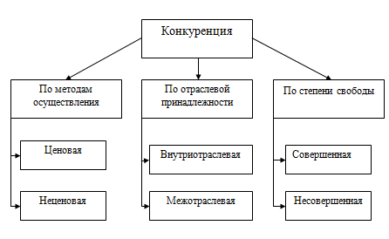

Рис.5.1 Основные формы и методы конкуренции

Графически ценовая конкуренция представлена на рисунке 5.2.

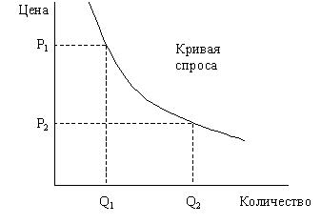

Рис.5.2. Ценовая конкуренция

Неценовая конкуренция представлена графически на рисунке 5.3.

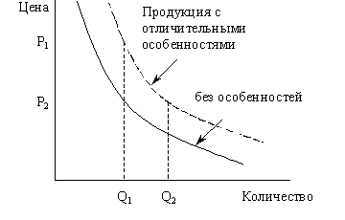

Рис.5.3.Неценовая конкуренция

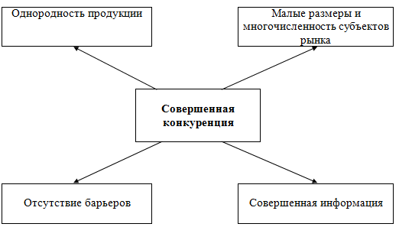

Рис.5.4.Условия совершенной конкуренции

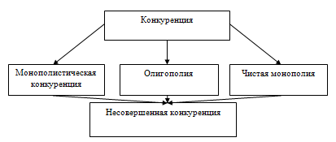

Рис.5.5.Основные модели несовершенной конкуренции

